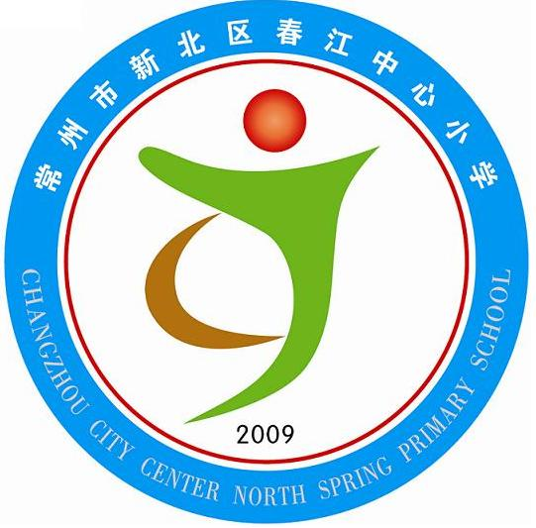
享受如春教育 培育有根新人
春江中心小学健康工作计划
2014—2015学年度第二学期
常州市春江中心小学张丽华
一、指导思想
为进一步贯彻《学校卫生工作条例》，确立“以人为本、健康第一”的指导思想，全面推动学校健康教育工作的深入开展。以创建“健康促进” 为契机，切实加强学校健康教育工作，提高学生健康水平。培养学生良好的心理素质，促进他们身心全面和谐发展。
二、常规工作
1、视力不良监测：提高眼保健操质量，引导学生科学用眼，注意卫生，做好学生视力监测。
2、根据传染病在不同季节的流行特点，认真做好预防宣传工作，每月一次宣传，做好消毒隔离工作。
3、配合医院做好学生计划免疫工作及学生健康检测。
4、传染病监测：
（1）每日进行晨检，对出现发热、出诊、腹泻、黄疸等症状的学生进行排查，对排查结果进行记录。
（2）发现传染病疫情后，立即上报教育局，社区卫生服务中心、疾控中心，配合疾控中心做好传染病病例的确诊的调查和环境消毒等工作。
（3）确诊的病例做好消毒、隔离工作，病人完全康复后，才可以复学。
5、资料的收集: 因病缺课缺勤网络直报系统每日缺课缺勤信息。
6、积极开展对口腔卫生知识的宣传。
三、重点工作
（一）加强健康教育。
1．开展卫生知识宣传。学校黑板报、宣传橱窗定期按质按量刊登有关卫生知识。午会、班会结合本班学生的实际也要进行卫生知识的教育。通过各种途径和媒体，强化全体师生的卫生意识，养成卫生习惯。
2．继续做好校园内的控烟工作，禁止在校内公开场所吸烟，及游烟，巩固无烟学校成果。
3、 做好晨检记录、上报工作，做好学校因病缺课缺勤网络直报工作。
4、 把健康教育计划纳入教学课程中，并按计划实行。每周一午会课上20分钟健康课（内容：围绕主题讲，以说教、诗歌、视屏、碟片、检查学生个人卫生等形式上。）另外卫生老师，一学期在广播室健康教育不少于4次。学期结束，将对部分班级进行测试。
（二）做好学校卫生监督工作。
1、健全卫生检查、监督制度。利用“啄木鸟”成员和“环保卫士”对班级环境卫生、包干区卫生、学生个人卫生进行评比，自查与检查相结合，做到一日一查、一月一评，做到常抓不懈，抓出实效。
2、 加强对校园卫生、食品卫生的检查，有检查人员，有记录，杜绝食品卫生事故发生。提高学生的用餐质量，积极向营养餐的方向努力，提高学生的营养水平。
3、认真监督学校饮水卫生
（三）开展多种形式的健康教育活动。
1、学校大队部是健康教育宣传的主阵地，要充分利用红领巾广播站及健康教育课宣讲健康教育基础知识，
2、利用校园媒体视频开展专题卫生讲座，宣传卫生和健康知识。
四、具体安排
二月份：
1、认真做好每日的晨检、消毒监督指导工作，让每位班主任明确职责、注意事项。
2、对学生用眼卫生，眼保健操的检查督促工作
三月份：
1、开展3月3日“爱耳日”， 3月24日“世界防结核病日”知识宣传活动。
2、做好学校卫生常规工作。
四月份：
1、与德育处联合进行眼保健操评比
2、视力普查汇总
3、加强学校饮食饮水卫生监督指导工作，结合季节特征，对学生进行肠道传染病、食物中毒卫生知识宣传教育。
4、做好学校卫生常规工作。
五月份：
1、开展纪念5月8日“世界红十字日”活动。
2、开展5月31日“世界无烟日”的健康主题宣传活动。
3、加强学校饮食饮水卫生监督指导，预防食物中毒。
4、开展六年级学生心理健康教育讲座一次
5、做好学校卫生常规工作。
六月份：
1、加强学校饮食饮水卫生监督指导，预防食物中毒。
2、开展6月6日“全国爱眼日”主题宣传活动。
3、学生因病缺课率统计。
4、学校卫生工作资料汇总。

